Бизиборды: что это такое?

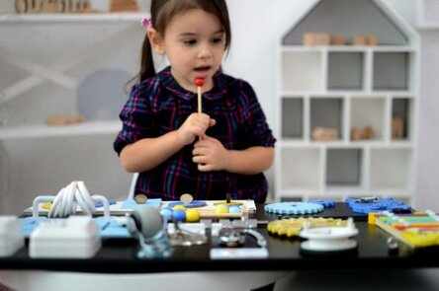
Ребенок растет и стремится быстрее познать окружающий его мир. И куда же тянутся его маленькие ручки? Конечно же к игрушкам! Но не только. Такие вещи, как выключатели, дверные ручки, провода, розетки, замки, клавиатуры и прочее, привлекают его ничуть не меньше. И если же некоторые из вышеперечисленных вещей для маленького ребенка безопасны, то другие могут навредить ему. Например, ребенок может порезаться, его может ударить током и т.д. Ко всему прочему, родителям тоже не хотелось бы покупать новую компьютерную мышь или клавиатуру, после таких веселых и познавательных игр ребенка.
Но что же делать? Как позволить ребенку познавать мир и при этом не переживать за него каждую секунду? Здесь молодым родителям на помощь придет бизиборд – сенсорная доска, которая содержит в себе все, что может заинтересовать вашего малыша. А самое главное, что создать такую развивающую игрушку вы можете самостоятельно. Поэтому давайте сегодня разберемся с тем, что такое бизиборд?

Немного истории
Бизиборды для детей были придуманы еще в начале прошлого века врачом и педагогом из Италии Марией Монтессори. Название данной развивающей игрушки походит от английского «busy board», что можно перевести, как занимательная (деятельная, суетливая, оживленная) доска.

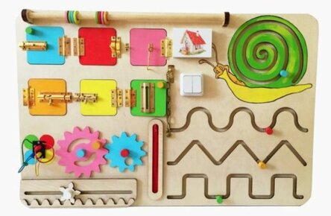
Создавая свою первую школу, она задумалась о том, чтобы обучать детей, используя при этом их собственное любопытство и желание исследовать различные вещи взрослого мира. Так, вместо того, чтобы запрещать детям прикасаться к замкам, розеткам и прочим небезопасным вещам из домашнего быта, она наоборот стала давать их детям. Таким образом, риск порезаться или прищемить палец был сведен до минимума, и задача была решена.
Вещи, которые особо сильно интересовали детей, Мария Монтессори решила расположить на специальных игровых стендах, благодаря чему каждый ребенок мог потрогать и изучить принцип действия даже самых маленьких элементов. С 1913 года опыт итальянского педиатра переняли в США, а позднее стали использовать и в ДОУ различных стран по всему миру.

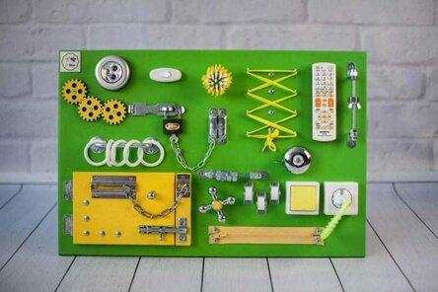

Что такое бизиборд?
Многие родители, которые впервые слышат о такой развивающей игрушке, задаются довольно простым вопросом: «Бизиборд? Это что такое?»
Бизиборд представляет собой доску, на которой располагаются различные элементы, с которыми малыш может играться и развивать мелкую моторику, не рискуя при этом получить травму. Все детали бизиборда можно открывать, закрывать, включать и выключать, тянуть, вращать и т.д. При этом некоторые из элементов могут даже издавать различные звуки, мигать и светиться.
Развивающая доска для ребенка может содержать в себе:
- Выключатели, кнопки и дверные звонки при нажиме на которые, будет зажигаться свет или же звенеть звонок;
- Замки, шпингалеты, задвижки и прочие элементы, которые ребенок сможет безопасно для себя открывать и закрывать;
- Часы со стрелками и циферблатом, а также старый дисковой телефон с трубкой;
- Вилка с розеткой, USB разъем с подходящим проводом и любые другие разъемы с подходящим к нему разъемом;
- Шнурки, веревки, затяжки, кнопки, змейки, пуговицы, липучки, колечки, пряжки и прочее;

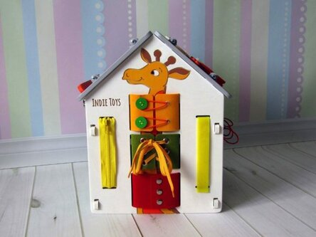
- Шестеренки, которые сочетаются между собой и могут вращаться;
- Различные сортеры, кубики лего, и также игры, где по уже имеющимся дорожкам нужно передвигать фигурку;
- Веревки с прищепками, колесики, старые клавиатуры или кнопочные телефоны, счеты и бусины.
- Магниты, пазлы, доски для рисования мелом, маркером или же игрушечные планшеты для рисования;
- Свистки, струны, ксилофоны, и прочие вещи, способные издавать звук.
Это далеко не полный перечень того, что может быть прикреплено к бизиборду для самых маленьких. Все зависит от вашей фантазии и того, к чему ребенок больше всего тянется. Со временем, когда малыш престанет интересоваться теме или иными элементами, вы сможете заменить их новыми, более интересными или сложными вещами.

